KIPRAH SBH KWARAN KALIDAWIR

……disini sehat disana sehat dimana-mana kutetap sehat……
besokpun sehat sekarang sehat……sampai kapanpun tetap sehat……

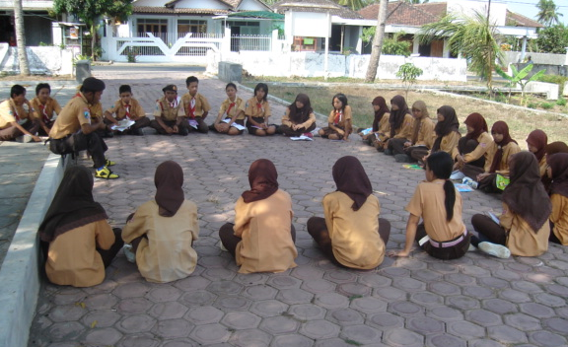
Sepenggal lagu yang dinyayikan saat latihan memotivasi semangat anggota Pramuka SBH Kwarran Kalidawir.Mereka adalah kawula muda yang merupakan aset pembangunan kesehatan.Ini merupakan suatu potensi yang harus kita garap.Pemberdayaan masyarakat jangan hanya terfokus pada warga dewasa saja.Masih banyak tantangan yang harus kita kerjakan,anak-anak,remaja…..mereka adalah generasi penerus.Kita harus investasikan mulai sekarang.Di pundak merekalah masa depan bangsa ini.Akankah kita melupakannya.

Banyak tantangan yang dihadapi SBH Kalidawir.Sumberdaya yang terbatas.Kepedulian berbagai pihak masih minim.Dan yang lebih memprihatinkan keberadaan mereka masih dianggap sebelah mata.

Namun demikian tantangan itu tetap membangkitkan semangat untuk berkiprah.Suatu saat hasilnya akan pasti nyata.Apa saja yang telah dilakukan mereka,sebagai berikut :
- Latihan setiap minggu sekali di pangkalan
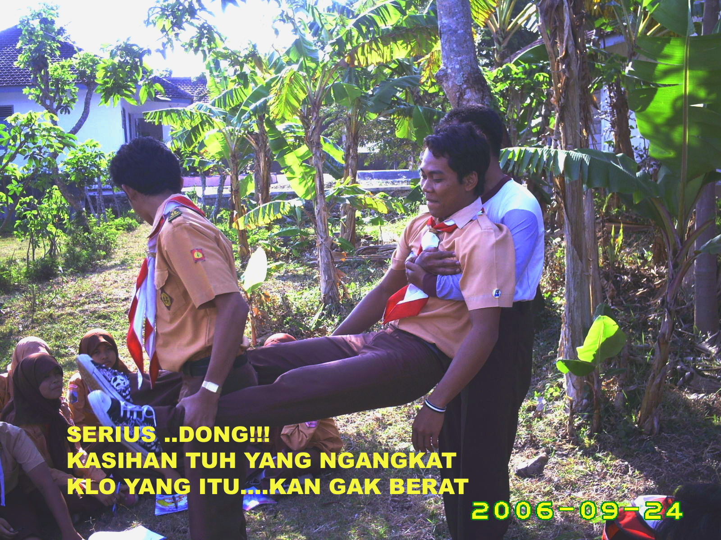
- Terlibat dalam kegiatan-kegiatan Puskesmas diantaranya P3K,survei PHBS,pendataan gakin,pendataan battra dan pasukan tambahan jika ada moment bencana,lebaran dan kegiatan lain
- Mewakili Kab.Tulungagung mengikuti PERTIDA Propinsi Jawa Timur di Jember 1 – 6 Juli 2007
- Bakti sosial mensukseskan desa siaga dengan melakukan kegiatan donor darah di desa Jabon 2 September 2007

Bravo SBH Kalidawir….!!!Maju terus pantang mundur…….rawe-rawe rantas…..hidup selalu sehat

